Не всё
В интернете
Правда.
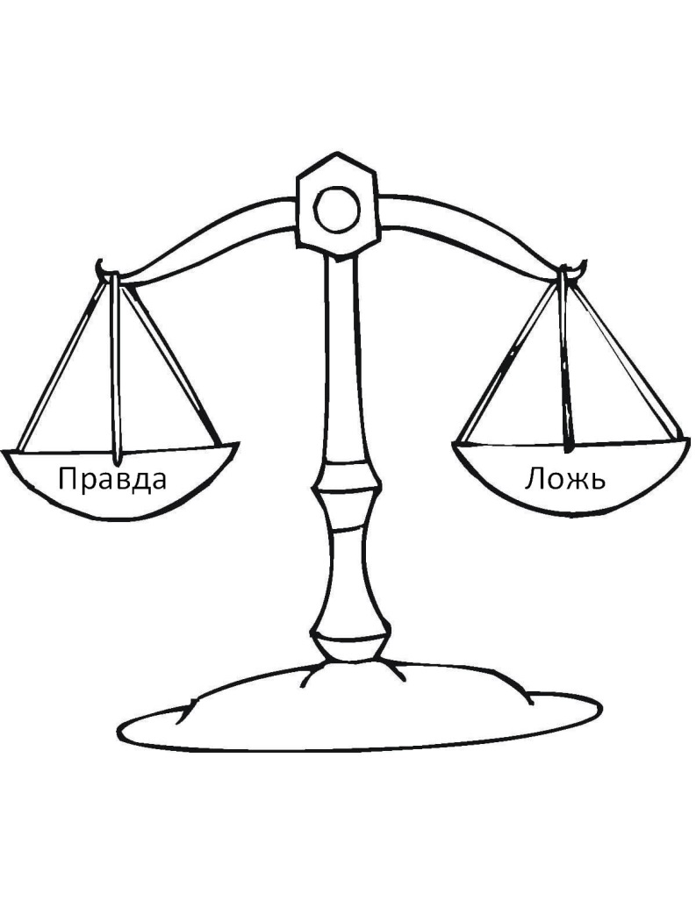

Добрый день!
Сегодня мы покажем и расскажем, как отличить достоверную информацию в интернете, от не достоверной.

Критерии для проверки сайта.
Существуют маркеры, которые позволяют при первом столкновении отсеять некоторые сайты сразу, как сомнительные источники. К таким маркерам можно отнести:
- Нужно обратить внимание на избыточность рекламы такие источники скорее зарабатывают деньги на рекламе, чем дают правдивую информацию.
- Так же, для не правдивых записей характерно отсутствие первоисточников

- Посмотрите на другие данные сайта, например ту информацию-которую вы точно знаете и сравнить её с написанной в источнике, таким образом можно будет понять, правдивая ли информация на сайте или нет.
- Сравните информацию с другими сайтами. Это пожалуй самый действенный способ, сравнить предоставленную информацию с другими сайтами, поможет вам выяснить достоверная эта информация или нет.

- Так же можно изучить данные админа сайта (или того человека кто поместил информацию) если об авторе нечего точного не написано информация скорей всего лживая, поскольку человеку пишущему правду скрывать нечего и он с легкостью может написать свои контакты или почту.

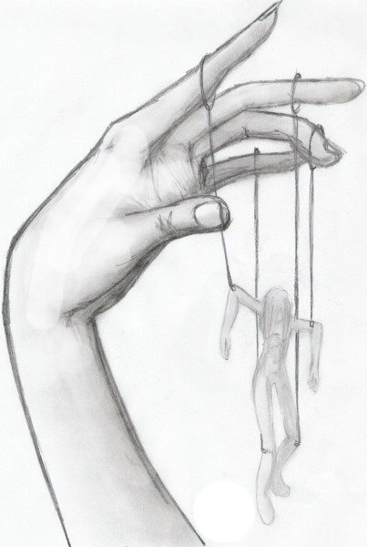
И помните! Не дайте управлять вами как марионеткой!

Несколько советов для обхода обмана.
- Не видитесь на красивую рекламу, или картинку.
- Не вводите свои данные на сомнительных сайтах.
- Не переходите по различным ссылкам, отправленным вам спамом.
- Не давайте свой номер не знакомым собеседникам.
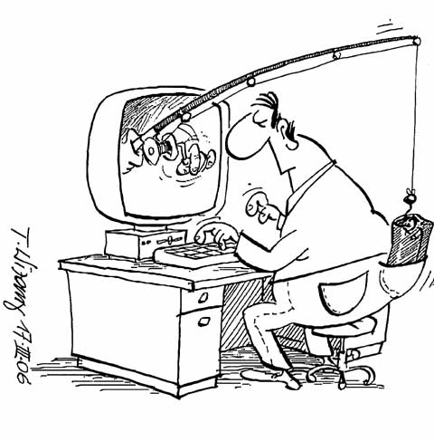
- Не соглашайтесь и не назначайте встречи виртуальным друзьям.

